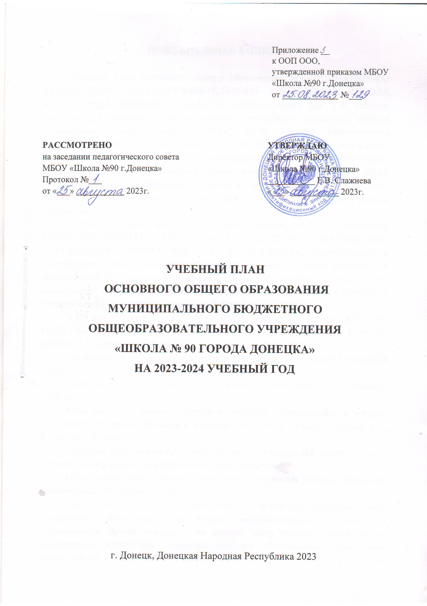

ПОЯСНИТЕЛЬНАЯ ЗАПИСКА

Учебный план основного общего образования МУНИЦИПАЛЬНОГО БЮДЖЕТНОГО ОБЩЕОБРАЗОВАТЕЛЬНОГО УЧРЕЖДЕНИЯ «ШКОЛА №90 ГОРОДА ДОНЕЦКА» (далее – учебный план) для 5-9 классов, реализующих основную образовательную программу основного общего образования, соответствующую ФГОС ООО (приказ Министерства просвещения Российской Федерации от 31.05.2021 №287 «Об утверждении федерального государственного образовательного стандарта основного общего образования»), фиксирует общий объём нагрузки, максимальный объём аудиторной нагрузки обучающихся, состав и структуру предметных областей, распределяет учебное время, отводимое на их освоение по классам и учебным предметам.

Учебный план является частью образовательной программы МУНИЦИПАЛЬНОГО БЮДЖЕТНОГО ОБЩЕОБРАЗОВАТЕЛЬНОГО УЧРЕЖДЕНИЯ «ШКОЛА №90 ГОРОДА ДОНЕЦКА», разработанной в соответствии с ФГОС основного общего образования, с учетом Федеральной образовательной программой основного общего образования, и обеспечивает выполнение санитарно-эпидемиологических требований СП 2.4.3648-20 и гигиенических нормативов и требований СанПиН 1.2.3685-21.

Учебный год в МУНИЦИПАЛЬНОМ БЮДЖЕТНОМ ОБЩЕОБРАЗОВАТЕЛЬНОМ УЧРЕЖДЕНИИ «ШКОЛА №90 ГОРОДА ДОНЕЦКА» начинается 01.09.2023, заканчивается 25.05.2024.

Продолжительность учебного года в 5-9 классах составляет 34 учебные недели.

Учебные занятия для учащихся 5-9 классов проводятся по 5-ти дневной учебной неделе.

Максимальный объем аудиторной нагрузки обучающихся в неделю составляет в 5 классе – 29 часов, в 6 классе – 30 часов, в 7 классе – 32 часа, в 8-9 классах – 33 часа.

Учебный план состоит из двух частей – обязательной части и части, формируемой участниками образовательных отношений.

Обязательная часть учебного плана определяет состав учебных предметов обязательных предметных областей.

Часть учебного плана, формируемая участниками образовательных отношений, обеспечивает реализацию индивидуальных потребностей обучающихся. Время, отводимое на данную часть учебного плана внутри максимально допустимой недельной нагрузки обучающихся, может быть использовано на увеличение учебных часов, предусмотренных на изучение отдельных учебных предметов обязательной части, в том числе на углубленном уровне; [введение специально разработанных учебных курсов, обеспечивающих интересы и потребности участников образовательных отношений, в том числе этнокультурные;](https://100ballnik.com/) [другие виды учебной, воспитательной, спортивной и иной деятельности обучающихся.](https://100ballnik.com/)

В МУНИЦИПАЛЬНОМ БЮДЖЕТНОМ ОБЩЕОБРАЗОВАТЕЛЬНОМ УЧРЕЖДЕНИИ «ШКОЛА №90 ГОРОДА ДОНЕЦКА» языком обучения является русский язык.

При изучении предметов «Иностранный язык (английский)», «Информатика», «Технологии», «Физическая культура» осуществляется деление обучающихся на подгруппы.

Формы и порядок проведения промежуточной аттестации определяются «Положением о формах, периодичности и порядке  
текущего контроля успеваемости и промежуточной аттестации обучающихся МУНИЦИПАЛЬНОГО БЮДЖЕТНОГО ОБЩЕОБРАЗОВАТЕЛЬНОГО УЧРЕЖДЕНИЯ «ШКОЛА №90 ГОРОДА ДОНЕЦКА».

Освоение основной образовательной программ основного общего образования завершается итоговой аттестацией.

Нормативный срок освоения основной образовательной программы основного общего образования составляет 5 лет.

**УЧЕБНЫЙ ПЛАН**

**ОСНОВНОГО ОБЩЕГО ОБРАЗОВАНИЯ**

**V-IX классы**

**для 5-дневной учебной недели**

|  |  |  |  |  |  |  |  |  |  |  |  |  |  |  |  |
| --- | --- | --- | --- | --- | --- | --- | --- | --- | --- | --- | --- | --- | --- | --- | --- |
| **Предметные области** | **Учебные предметы** | **Количество часов в неделю** | | | | | | | | | | | | | |
| **V-А** | **V-Б** | **VI-А** | **VI-Б** | **VI-В** | **VII-А** | **VII-Б** | **VII-В** | **VIII-А** | **VIII-Б** | **VIII-В** | **IX-А** | **IX-Б** | **IX-В** |
| **Обязательная часть** | | | | | | | | | | | | | | | |
| Русский язык и литература | Русский язык | 5 | 5 | 6 | 6 | 6 | 4 | 4 | 4 | 3 | 3 | 3 | 3 | 3 | 3 |
| Литература | 3 | 3 | 3 | 3 | 3 | 2 | 2 | 2 | 2+1 | 2+1 | 2+1 | 3 | 3 | 3 |
| Иностранные языки | Иностранный язык (английский) | 3+1 | 3+1 | 3 | 3 | 3 | 3 | 3 | 3 | 3 | 3 | 3 | 3 | 3 | 3 |
| Математика и информатика | Математика | 5 | 5 | 5 | 5 | 5 |  |  |  |  |  |  |  |  |  |
| Алгебра |  |  |  |  |  | 3 | 3 | 3 | 3 | 3 | 3 | 3 | 3 | 3 |
| Геометрия |  |  |  |  |  | 2 | 2 | 2 | 2 | 2 | 2 | 2 | 2 | 2 |
| Вероятность и статистика |  |  |  |  |  | 1 | 1 | 1 | 1 | 1 | 1 | 1 | 1 | 1 |
| Информатика | +1 | +1 | +1 | +1 | +1 | 1+1 | 1+1 | 1+1 | 1+1 | 1+1 | 1+1 | 1+0,5 | 1+0,5 | 1+0,5 |
| Общественно-научные предметы | История | 2 | 2 | 2 | 2 | 2 | 2 | 2 | 2 | 2 | 2 | 2 | 2+0,5 | 2+0,5 | 2+0,5 |
| Обществознание |  |  | 1 | 1 | 1 | 1 | 1 | 1 | 1 | 1 | 1 | 1 | 1 | 1 |
| География | 1 | 1 | 1 | 1 | 1 | 2 | 2 | 2 | 2 | 2 | 2 | 2 | 2 | 2 |
| Естественно-научные предметы | Физика |  |  |  |  |  | 2 | 2 | 2 | 2 | 2 | 2 | 3 | 3 | 3 |
| Химия |  |  |  |  |  | +1 | +1 | +1 | 2 | 2 | 2 | 2 | 2 | 2 |
| Биология | 1 | 1 | 1 | 1 | 1 | 1 | 1 | 1 | 2 | 2 | 2 | 2 | 2 | 2 |
| Основы духовно-нравственной культуры народов России | Основы духовно-нравственной культуры народов России | 1 | 1 | 1 | 1 | 1 |  |  |  |  |  |  |  |  |  |
| Искусство | Изобразительное искусство | 1 | 1 | 1 | 1 | 1 | 1 | 1 | 1 |  |  |  |  |  |  |
| Музыка | 1 | 1 | 1 | 1 | 1 | 1 | 1 | 1 | 1 | 1 | 1 |  |  |  |
| Технология | Технология | 2 | 2 | 2 | 2 | 2 | 2 | 2 | 2 | 1 | 1 | 1 | 1 | 1 | 1 |
| Физическая культура и основы безопасности жизнедеятельности | Физическая культура | 2 | 2 | 2 | 2 | 2 | 2 | 2 | 2 | 2 | 2 | 2 | 2 | 2 | 2 |
| Основы безопасности жизнедеятельности |  |  |  |  |  |  |  |  | 1 | 1 | 1 | 1 | 1 | 1 |
| Итого | | 27 | 27 | 29 | 29 | 29 | 30 | 30 | 30 | 31 | 31 | 31 | 32 | 32 | 32 |
| **Часть, формируемая участниками образовательных отношений** | | | | | | | | | | | | | | | |
| **Наименование учебного курса** | | **V-А** | **V-Б** | **VI-А** | **VI-Б** | **VI-В** | **VII-А** | **VII-Б** | **VII-В** | **VIII-А** | **VIII-Б** | **VIII-В** | **IX-А** | **IX-Б** | **IX-В** |
| Итого | | 2 | 2 | 1 | 1 | 1 | 2 | 2 | 2 | 2 | 2 | 2 | 1 | 1 | 1 |
| ИТОГО недельная нагрузка | | 29 | 29 | 30 | 30 | 30 | 32 | 32 | 32 | 33 | 33 | 33 | 33 | 33 | 33 |
| Количество учебных недель | | 34 | 34 | 34 | 34 | 34 | 34 | 34 | 34 | 34 | 34 | 34 | 34 | 34 | 34 |
| Всего часов в год | | 986 | 986 | 1020 | 1020 | 1020 | 1088 | 1088 | 1088 | 1122 | 1122 | 1122 | 1122 | 1122 | 1122 |